**Amaliy mashg`ulot.**

**Mavzu. Elektron testlar yaratish imkoniyatini beruvchi dastur bilan ishlash (4 soat)**

**Maqsad**.Elektron testlar yaratish imkoniyatini beruvchi MultiTester System dasturi bilan ishlash.

**Vazifa.**

**Nazariy ma’lumotni o`rganing va berilgan dasturda xar xil turdagi testlarni yarating.**

**MultiTester System (**[**http://multitester.org.ua**](http://multitester.org.ua/)**)**

MultiTester Freeware (bepul) litsenziyasi ostida tarqatiladi.

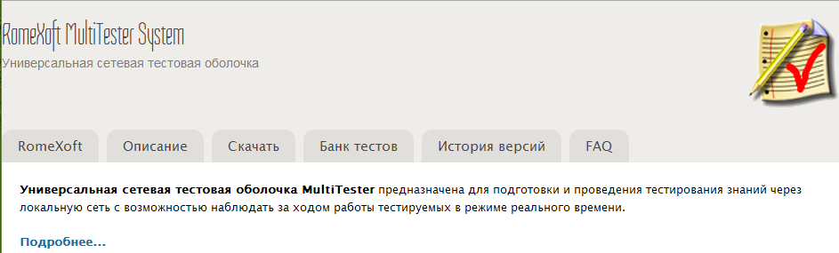

18-rasm. MultiTester dasturining rasmiy sayti

Multi Tester - testlarni tayyorlash va o`quvchilardan mahalliy tarmoq orqali sinovlarni o`tkazish uchun mo`ljallangan bo`lib, sinaluvchilarni real vaqt davomida kuzatish va kelishilgan holda sozlangan mezonlar asosida avtomatik baholashlarni amalga oshiruvchi tizimdir.

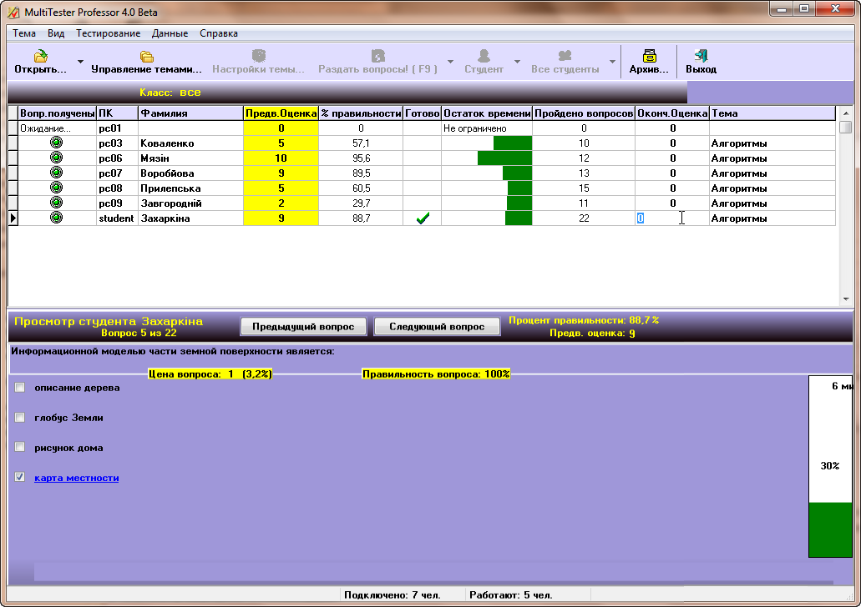

19-rasm. MultiTester dasturining umumiy ko`rinishi

Tizim tarkibiga: Multi Tester Professor(o`qituvchi dasturi), Multi Tester Editor(savollar muharriri), Multi Tester Student(o`quvchilar dasturi) kiradi. Butun tizim “Kliyent/Server” texnologiyasi asosida ishlaydi. Barcha ma’lumotlar o`qituvchi kompyuteridagi ma’lumotlar omborida saqlanadi va zaruriy hollarda tarmoq orqali mijoz kompyuteriga jo`natiladi.mijoz va server o`rtasidagi aloqa garchi uni sozlashni usullari ko`p bo`lsada avtomatik sozlanadi. Odatda “juda aqlli” yoki “juda qiziquvchan” o`quvchilar topilib qoladi(to`g`ri javoblarni ko`rish, o`zgartirish, kalitlarni olish va h.k.). Shu bois o`quvchining kompyuterida ma’lumotlar saqlanmaydi. Studentning ikkinchi ekzemplyari ishlatilishigyo`l qo`yilmaydi. Uni yopish esa Professor muhitida yoki server bilan aloqa uzilganda amalga oshirish mumkin. Tizim savollarni bir qancha dasturlar fayllaridan import qilishi imkoniga ega. Shu bilan birga test natijalarini xotirada saqlash, ko`rish va chop etish mumkin.

**Test konstruktor 3.2.** Test konstruktor dasturi – bilimlarni tekshirishdagi universal tizimdir. Ushbu o`quv muassasasidagi kabi uyda ham foydalanish mumkin va u savol – javoblarning cheklanmagan miqdoridan foydalanish imkonini beradi.savollarning 5 xil tipini qo`llab-quvvatlaydigan bu dasturda musiqa, tovush, rasm va video roliklardan ham foydalanish mumkin. Istalgan ma’lumotlarni printerdan chop etish yoki turlicha kengaytmali fayllarga (Word, Excel, Access, HTML, XML, txt, Paradox, Dbase va b.q.) eksport qilishi mumkin.

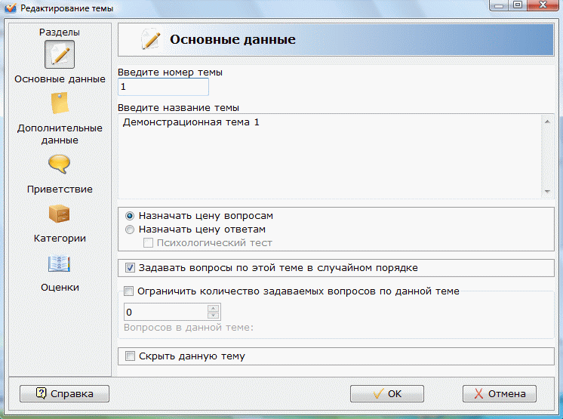

20-rasm. Dastur interfeysi

O`z ismi familiyasi bilan ro`yxatdan o`tish orqali bir necha kishi bitta kompyuterda sinovdan o`tishi mumkin. Dastur juda qulay va tushunarli interfeysga ega.

**Wondershare quiz creator dasturining o`ziga xos xususiyatlari va imkoniyatlari**

Wondershare QuizCreator dasturini Xitoylik dasturchilar tomonidan yaratilgan bo`lib, dastur orqali elektron nazorat (o`z ichiga 9 hil) turlarini va so`rovlar tashkillashtirish va yaratish imkoniyatini beradi.

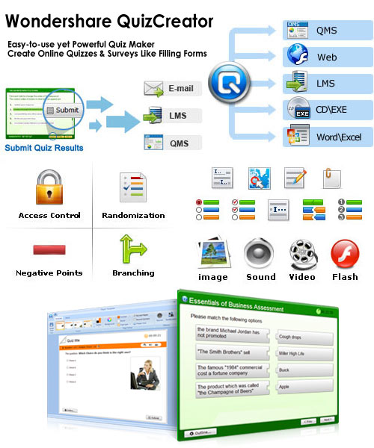

21-rasm.

* Dastur imkoniyatilari
* Test topshiruvchilarni ro`yhatdan o`tkazish;
* Test topshirish uchun belgilangan mavzuni namoyish etish;
* Savollarni tasodifiy tanlash;
* Har bir savol uchun javob variantlarini o`rin almashtirish;
* Bir necha mavzuni o`z ichiga olgan guruxli mavzuli test olish;
* Savollarni ballashni mavzu miqyosida hisoblash;
* Savollarni ballashni savol miqyosida hisoblash;
* Vaqtni mavzu miqyosida hisoblash;
* Vaqtni savol miqyosida hisoblash;
* Test topshirishlarni hisobga olish;
* Savollarga orqaga qaytmasdan bir marta javob berish;
* Savollarga orqaga qaytish orqali bir necha marta javob berish;
* Audio va video materialli savollarni namoyish etish; (wav, mid, mp3; 3gp, dat,avi, mpeg ...)
* Test topshiruvchilar harakatlarini bayonlashtirish;
* Natijalarni test jarayonida ekranda ko`rsatish;
* Savollarga javob berish jarayonida kerakli izohlar va tushuntirishlar berish;
* Test topshiruvchilar natijalarini umumiy bazada to`plash;
* Savollarga javob berishda tasdiq so`rash;
* Sana va vaqt ma’lumotlarini serverdan olish;
* Javob berish jarayonida rasmlar, audio va video materiallarni o`kish;
* Ekranda test natijasini bildiruvchi indikatorni namoyish kilish;
* Ixtiyoriy tilli interfeys;
* Natijalarni bayonlashtirish va umumiy bazada jamlanishi ta’minlash;
* Bayonnoma va qaydnomani matnga chiqarish;
* Savollarni taxrir kilishda eksport va import qilish, xususan:
* Flash formatida;
* LMS tizimlari uchun SCORM standartiga mos keluvchi formatida;
* HTML sahifa orqali ochiladigan formatda;

Shaxsiy kompyuterlarda ishlaydigan exe formatiga ugirishi mumkin.

Shuningdek, elektron ko`rinishda yaratilgan testlarni MS Word va Excel formatlariga eskport qilish imkoniyati ham mavjud.

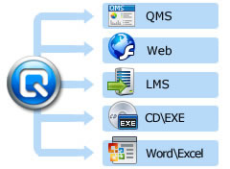

22-rasm. Wondershare QuizCreator dasturining har xil formatlarda chop etishi

Qo`yida keltirilgan fikrlarni (ma’lumotlarni) tushunish oson bo`lishi uchun oldindan kelishib olsak, test nazoratlari, test savollari, elektron test savollari deganda Wondershare QuizCreator dasturi orqali yaratish mumkin bo`lgan 9 turdagi nazorat turlari nazarga tutiladi.

Test topshiriqlarini bajarib bo`lingandan keyin o`quvchining olgan natijalarini tahlil qilishning qo`lay ko`rinishda ekanligi. Talaba agar internet orqali test nazoratida qatnashayotgan bo`lsa , u holda talaba olgan natijalarni o`qituvchining pochtasiga to`liq hisobotini yuborish mumkin.

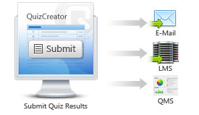

23-rasm. Wondershare QuizCreator dasturi talaba olgan natijalarni ko`rsatilgan joylarga yuborishi

Dastur orqali nazorat turlarining shakli har xilligi, dasturda 9 xildagi nazorat turi (24-rasm).

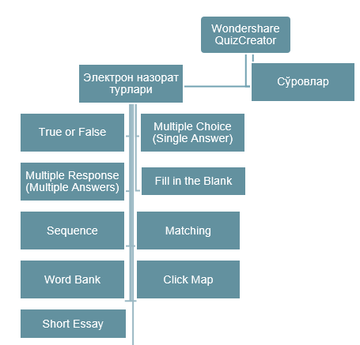

24-rasm. Savol turlarining ingiliz tilidagi nomalanishi

25-rasm. Savol turlarining mos ravishda o`zbek tilidagi nomalanishi

Elektron nazorat savollariga (javoblariga) multimedia elementlarini joylashtirish ham mumkin, xususan: Rasmlar, tovush fayllari, videoroliklar, matematik formulalar va ekrandagi ma’lumotni rasmga olish imkoniyati.

Talabalar test topshiqriqlarini topshirish vaqtida ular savollarni yodlab qolishlari va ulardan keyin topshiradigan talabalarga tushgan savollarni aytishlari mumkin. Aynana shunga o`xshagan holatlarni bartaraf etish maqsadida Wondershare QuizCreator dasturida savol va javoblarni Randomizatsiyalash (aralashtirib yuborish) imkoniyati mavjud.

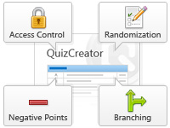

26-rasm. Test topshiriqlariga vaqt belgilash ikki hil holatda amalga oshirish mumkin.

Umumiy test savollariga bitta vaqtni bilgilash, masalan: 20 ta testning hammasi javob berish uchun 30 minut ajartish mumkin.

Har bir test savoliga alohida- alohida vaqtni belgilash mumkin, masalar 1- savolga 30 sekund, 2- savolga (agar qiyin savol bo`lsa) 60 sekund ajratish mumkin.

Wondershare QuizCreator dasturi orqali o`qituvchi test jarayonni modellashtirish imkoniyatiga ega. Ya’ni fan o`qituvchsi test bo`lish vaqtidagi stsenariyasini yaratishi mumkin boshqacha aytganda adaptivlashgan test oluvchi dasturni yaratishi mumkin.

Agar siz bu saytga tashrif buyursangiz (2013 yil 9-may gacha bo`lgan ko`rinishi) qo`yidagis rasmda keltirilgan sahifani ko`rasiz (27-rasm)

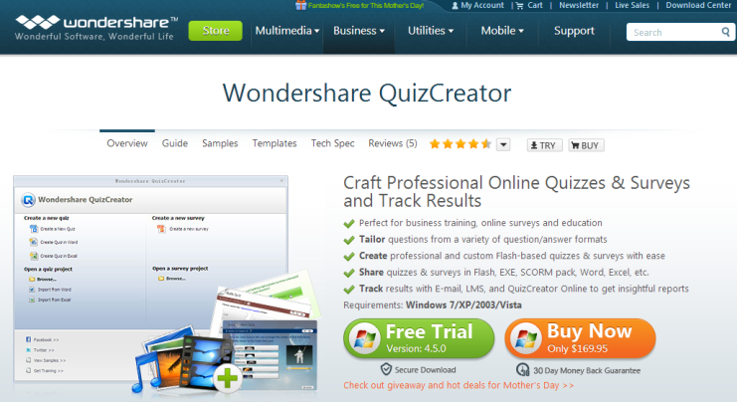

27-rasm. Wondershare QuizCreator dasturining rasmiy saytining ko`rinishi

Shu saytdan siz 30 kun davomida dasturni bepul ishlatish imkoniyatiga ega bo`lasiz. Bu vaqt ichida siz bemalol o`zingizning faningizdan elektron nazoart turlarini tashkillashtirishingiz mumkin bo`ldi.

Agar dasturni sotib olish niyatida bo`lsangiz $ 169,95 (350776 so`m 86 tiyin) narhda sotib olishingiz mumkin.

Dasturni ko`chirib olganingizdan so`ng dasturni ishga tushursangiz ("Pusk" - " Vse programmы" - "Wondershare" - "QuizCreator" - "QuizCreator"..) qo`yidagi oyna chiqadi.

Bu oynadan ko`rinib turiptiki, foydalanuvchi :

Elektron nazorat turlarini tashkilashtirishi mumkin, buning uchun **Create a new quiz** tugumasini bosish orqali amalga oshiradi;

So`rovnoma tashkillashtirishi mumkin.

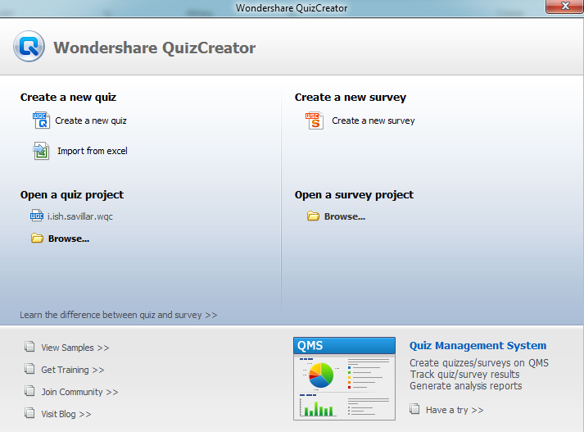

28-rasm. Dastur ishga tushishi bilan chiqadigan oyna

Biz bu ishimizda elektron nazoart turlarini tashkillashtirish, yaratish bo`yicha shug`illanamiz, shu sabali “so`rovnoma” bandini tanlamaymiz.

Asosiy e’tiborimizni birinchi bandga (Create a new quiz) qaratamiz. Create a new quiz tugmasini bosganimizdan so`ng qo`yidagi oyna yuklanadi:

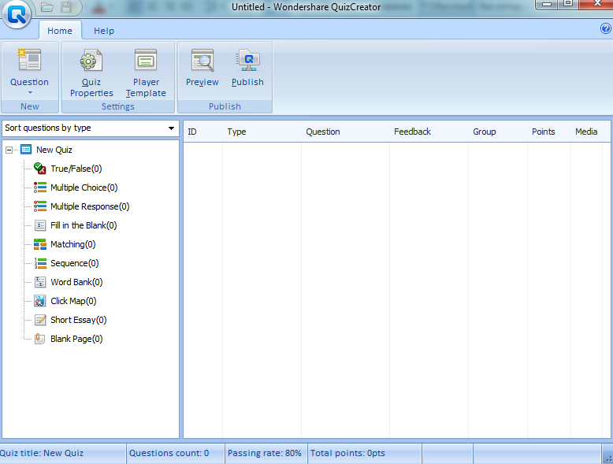

29-rasm. Wondershare QuizCreator dasturining umumiy ko`rinishi

Question - bu yerda elektron nazorat turlarining birini yaratish imkoniyatini beradi.

Quiz Properties – Yaratiladigan (yaratilgan) testlarning umumiy sozlash bandi;

Player Template – teslarning umumiy ko`rinishini (dizaynini) belgilaydigan band;

Preview – yaratilgan testni oldingi qarab chiqish bandi;

Publish – nashr etish bandi (bu yerda yaratilgan testni:

Flash formatida;

LMS tizimlari uchun SCORM standartiga mos keluvchi formatida;

HTML sahifa orqali ochiladigan formatda;

Shaxsiy kompyuterlarda ishlaydigan exe formatlariga nashr etish mumkin bo`ladi). Va nihoyat, menyu ostida yaratilgan testlarni turiga qarab, qiynlik darajasiga qarab, guruhlashtirish imkoniyatini beruvchi band joylashgan.  tugumasmini bossak, oynasi yuklanadi.

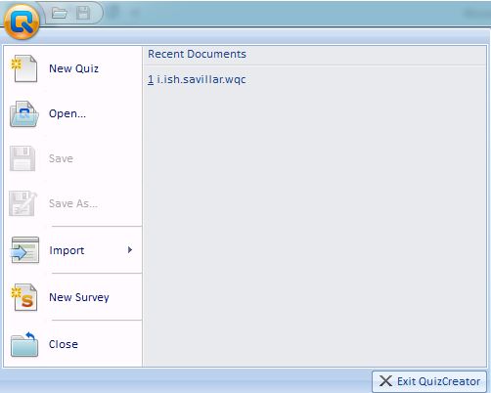

30-rasm. Fayl menyusining ko`rinishi

Bu yerda yangi test yaratish, yaratilgan testni ochish, saqlash, o`zgacha saqlash, yaratilgan testni Import qilish (boshqa formatdan) va dasturdan chiqish mumkin. Oynaning o`ng tomonida oldin yaratilgan (ochilgan) test onalarini yuklash mumkin.

Elektron nazorat turlarini yaratishdan oldin keling **Quiz Properties** (yaratiladigan (yaratilgan) testlarning umumiy sozlash) bandidan boshlaylik.

**Quiz Properties** menyusini (bandini) tanlaymiz, 5 ta sarlovhadan tashkil topgan sozlash oynasi chiqadi:

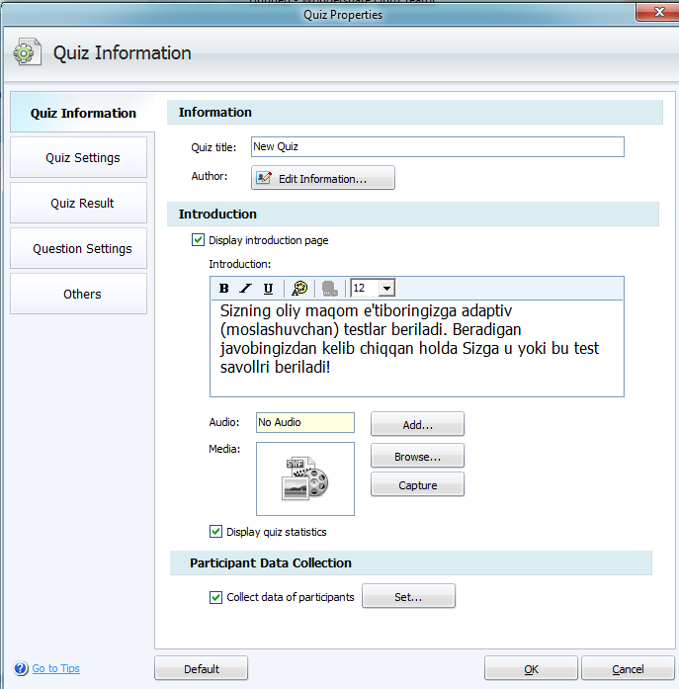

31-rasm. Quiz Properties menyusining ko`rinishi

**Quiz information** –Yaratiladigan( yaratilgan) testga oid umumiy ma’lumotlar bandi.

**Information** bo`limida yaratilayotgan testning nomi, test yaratgan tashkilot yoki muallif haqida ma’lumotlarni shuningdek, uning elektron pochtasi, tashkilotning bo`limining rasmiy veb saytining adressini va biror bir izohlar kiritish mumkin bo`ladi:

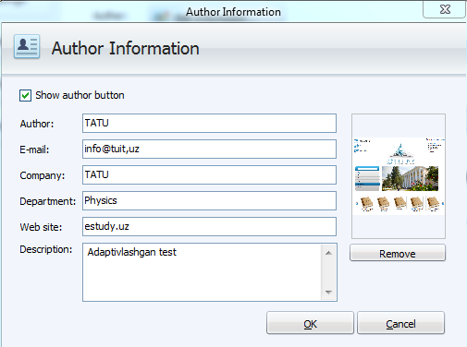

32-rasm. Test muallifi haqida ma’lumotlarni kiritish oynasi

**Introducion**- test yuklanganda chiqadigan eng birinchi oynasidagi ma’lumotlarni shu yerda kiritishingiz mumkin.

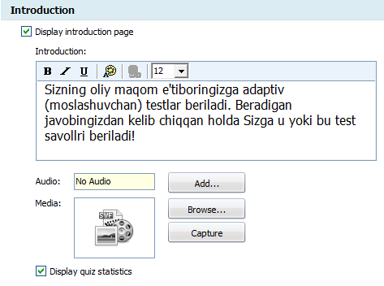

33-rasm. Introducion oynasi

Bu yerda foydalanuvchiga test haqida umumiy ma’lumotlar kiritiladi. Kiritiladigan ma’lumotlar:

Matn ko`rinishida (bu yerda matn shriftning qalinligini, rangini ulchamini sozlash mumkin)

Shuningdek, dasturda **Introducion** bandida yozilgan matnni ingiliz talaffuzida (tilida) kompyuter tomonidan o`qilishi mumkin. **Advanced Setting** ga belgilash kiritsak, yoziladigan audo faylga oid qo`shimcha sozlash bandi paydo bo`ladi. Bu yerda siz yoziladigan audo faylning balandligini va kompyuter orqali o`qiladigan matnni qaysi agent o`qishini tanlashingiz mumkin bo`ladi.

Media- bu yerda : formatidagi medea fayllarni yuklash mumkin.

Shuningdek, kompyuter oynasidagi vaziyatni Capture optsiyasi orqali amalga oshirish mumkin bo`ladi.

**Display quiz statistics** bandini tanlash orqali test boshlanishida yuklanadigan oynaning eng birinchi sahifasida test haqida statistik ma’lumotlarni chiqarish mumkin (test savollar soni, maksimal to`plash mumkin bo`lgan ball, o`tish bali, ajaratilgan vaqtlar qo`rsatilgan bo`ladi).

**Quiz Settings** – testni sozlash sarlavhasi orqali tushadigan testlarning qo`yida ko`rsatilgan sozlashlarni amalga oshirish mumkin bo`ladi:

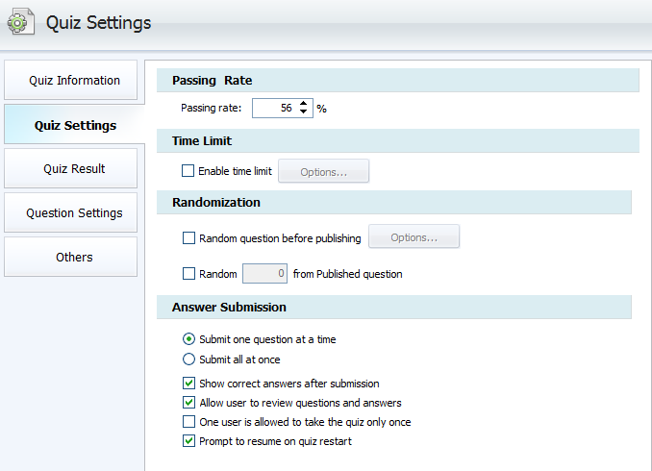

34-rasm. Test dasturini umumiy sozlash oynasi

**Rassing Rate** – maksimal to`plash mumkin bo`lgan saralash balining foizini kiritish mumkin. Odatda 56 % utish bali sifatida belgilaniladi, bu bal utish balini beradi. Agar hoxlasangiz utish balini fanning alohida xususiyatidan kelib chiqqan holda boshqa keretiriyalar bilan belgilashingiz mumkin bo`ladi.

**Time Limit** – test topshirish vaqtini cheklash (o`zgartirish) mumkin. Agar cheklash niyatida bo`lmasangiz u holda bu optsiyasni belgilamang (“ptichka” qo`yish orqali). Bu optsiya ayniqsa berilayotgan testlarni vaqt bilan chegaralashda, savollarning qiyinlik darajasidan kelib chiqqan holda ularga ketadigan vaqtning kamligi yoki o`zoqligini belgilash mumkin bo`ladi.

Agar **Options** tugumasini bossangiz qo`yidagi oyna chiqadi**:**

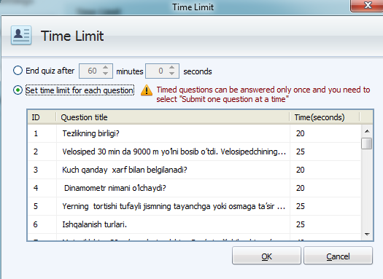

35-rasm.Time Limit belgilash oynasi

Bu yerda:

Barcha test savollari uchun umumiy vaqt belgilash mumkin

Har bir test savoliga (qiyinlik darajasiga ko`ra) alohida vaqt belgilash mumkin.

**Randomization**- test savollarini randomizatsiyalash (aralashtirish) imkoniyatini beradi.

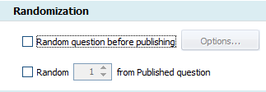

36-rasm.Randomization oynasi

Bu yerda ikk hil usulda test savollarini “aralashtirish” imkoniyati mavjud:

Yaratilgan testlar bazasidan test turlariga qarab ( eslatma: dastur orqali 9 turdagi nazorat turlarini yaratish mumkin) tushadigan testlar soni kesimida sonini aniqlash. Maslan: 50 ta test savollari tuzilgan ularning 30 tasi bitta to`g`ri javobli testlar, 8 tasi bir nechta to`g`ri javobli, 12 tasi moslikni aniqlash bo`yicha savollar bo`lsin. Imtihon vaqtida jami 50 ta test savolidan aytaylik faqat 15 tasi yuklansin va yuklanganda ham Savol turidan kelib chiqqan hollda mos ravishda bitta to`g`ri javobli testlardan (30 tadan) faqat 10 tasiixtiyori ravishda; ber nechta to`g`ri javobli testlardan (8 tadan) 3 tasi ixtiyoriy ravishda va nihoyat moslikni aniqlash bo`yicha savollardan ( 12 tadan) faqat 2 tasi ixtiyori ravishda yuklansin. Ayni shu masalasini amalga oshirish uchun **random question before publishing** optsiyasini tanlash orqali amalga oshiriladi, Options tugmasi bosilsa qo`yidagi oyna chiqadi:

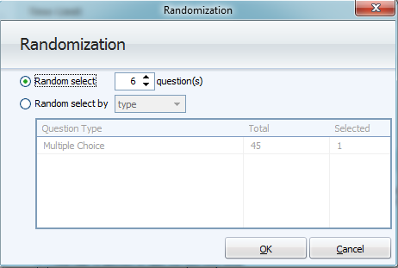

37-rasm.Random question before publishing optsiyasining ko`rnishi

Bu oyna orqali test savollarini “aralashtirish” bo`yicha ikkita sozlash yo`li mavjud.

1. Hal qiladigan vazifasi: “Imtihon boshlanganda, umumiy test savollaridan nechtasi yuklansin”

2. Mavjud testlar tipiga qarab tushadigan test savollari soni kesimida yuklash.

Answer Submission – test savollariga berilgan javoblari bo`yicha sozlash oynasi

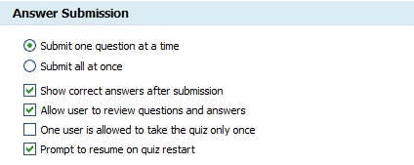

38-rasm. Answer Submission oynasining ko`rinishi

**Submit one question at a time** bandi tanlansa, imtihon vaqtida test savolining har biri birdan baholanadi, agar test savoliga to`g`ri tanlangan bo`lsa, to`g`riligini ko`rsatadigan “Siz to`g`ri javob berdingiz” ma’nosida xabar chiqadi aks holda javob noto`g`ri ekanligi haqida xabar chiqadi.

Agar **Submit all at once** optsiyasi tanlansa, u holda imtihon tugagandan keyingina umumiy to`plangan ballar hisoboti chiqadi.

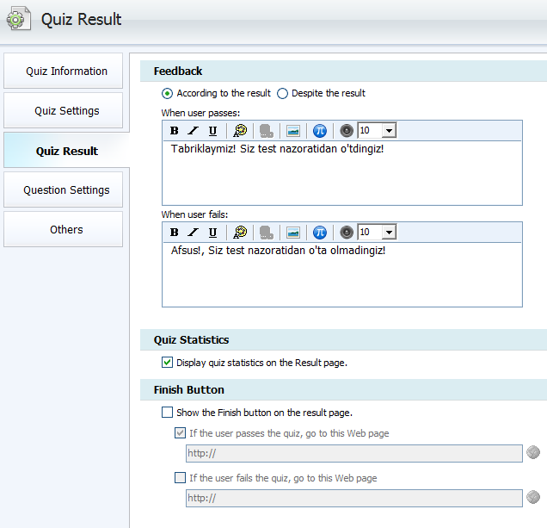

39-rasm. Feedback- teskari aloqa.

Savollar o`rtasida keyingi savolga utish “**next**” tugmasi paydo bo`ladi.

Shuningdek, test topshirayotgan foydalanuvchi natijalarni ohirida ko`rishi yoki (va) test topshiriqlarini faqat bir marta belgilashiga ruhsat berish uchun tegishli optsiyalarni tanlash mumkin.

Yuqorida keltirilgan o`zgartirishlar kuchga kirishi uchun “OK” tugmasini bosish yoddan chiqmasin.

**Quiz result** – test natijasida (ohirida) bo`ladigan jarayonlarni sozlash oynasi

Bu optsiya orqali test jarayoni tugagandan keyin talabaga (o`quvchi yoki foydalanuvchi) test oluvchi dastur qanday ma’lumotni chiqishini belgilaydi. Umumiy ko`rinishi qo`yidagi rasmda keltirilgan:

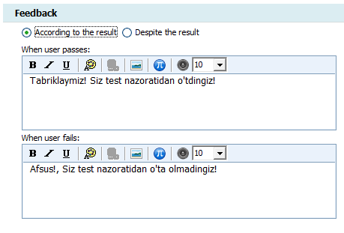

40-rasm. U ikki qismga bo`linadi:

**According to the result-** optsiyasi tanlansatest natijasiga ko`ra ya’ni foydalanuvchi sarlash (o`tish) balidan ijobiy o`tgan taqdirda chiqaradigan (namoyon bo`ladigan) xabar matnini yozish (sozlash) oynasi chiqadi aks holda foydalanuvchi sarlash (o`tish) balidan o`tmagan taqdirda chiqaradigan (namoyon bo`ladigan) xabar matnini yozish (sozlash) oynasi chiqadi.

**Decpite the result-** optsiyasi tanlansa foydalanuvchi qanday natija olishidan qatiy nazar chiqadigan ma’lumot (xabar) oynasiga yoziladigan matn yozish oynasi chiqadi.

**Quiz statistics-** test yakunlangandan keyin, test hisobotini ko`rsatish yoki ko`rsatmaslik optsiyasi hisoblanadi.



41-rasm.

Test hisoboti bu foydalanuvchi ( test topshirayotgan o`quvchi yoki talaba nazarga tutilmoqda) topshirgan test savollarining necha foizi to`g`ri, test topshirish uchun qancha vaqt sarfladi, olgan bali va foizi, nechta test savoli berildi degan ma’lumotlar jadval qo`rinishda beriladi.

**Finish button** –bu yerda test (imtihon) tugagandan so`ng *“Chiqish”* tugmasi bo`lish yoki bo`lmaslikni aniqlashda, shuningdek Agar foydalnuvchi (o`quvchi yoki talaba) test (imtihon)ni saralash balidan yuqori balni to`plagan bo`lsa, avtomatik ravishda biror bir internet saytiga (sahifasiga) yuborish mumkin aks holda boshqa sayti (sahifasi)ga yuborish mumkin bo`ladi.

Rasmda ko`rsatilgan maxsus joyga tegishli sayt manzilini kiritish kerak bo`ladi.

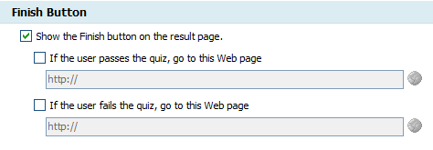

42-rasm. Question properties –savollarni sozlash oynasi.

Bu yerda savollarga beriladigan ijobiy ballar miqdori, noto`g`ri berilgan javobga beriladigan( yoki berilmaydigan) jarima ballarini, test savollarining qiyinlik darajasi, test majmuasidagi mavjud test savollari va javoblarining shrifti, shrift turi va rangi test savollariga berilgan javob turiga qarab bo`ladigan “teskari aloqa” matnlarini sozlash oynasidagi ma’lumotlarni kiritish (o`zgartirish) imkoniyatini beradi.

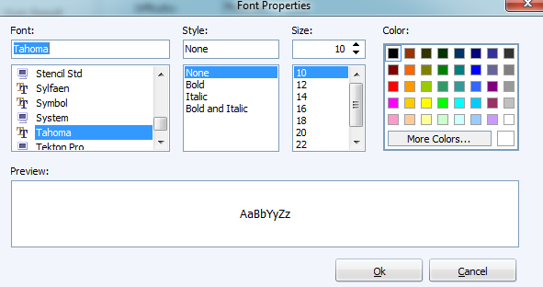

43-rasm. “Teskari aloqa” matnlarini sozlash oynasi

Teskari aloqadagi ma’lumotlar bandida multimedia elementlarini, berilgan javoblarga izohlarni matematik formulalar, audio fayllar orqali boyitish mumkin bo`ladi.

**Wondershare Quiz Creator dastur muhitida testlar yaratish**

Test yaratuvchi dasturlarning tahlili shuni ko`rsatadiki, test yaratish imkoniyatini beruvchi ko`pgina dasturlarda matematik ifodalarni kiritish imkoniyati mavjud emas. Bu esa aniq fanlar bo`yicha nazorat turlarini yaratish (formulali test savol(javob)larini kiritish) imkoniyatini bermaydi. Wondershare QuizCreator dastur muhitida esa fizika, matematika va boshqa fanlardan (formulalari mavjud bo`lgan savol(javob)lar ) elektron nazorat turlarini tashkillashtirish mumkin.

Buning uchun dasturning menyular satrida (savol yaratish oynasida) qo`yida ko`rsatilgan menyular chiqadi:

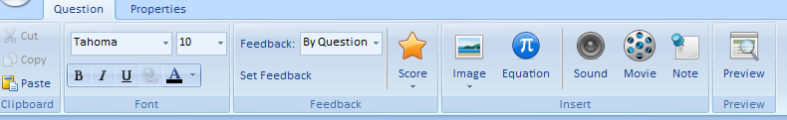

44-rasm. Menyular satrining ko`rinishi

Bu yerdan Equation menyusini tanlaymiz va natijada qo`yidagi oyna chiqadi:

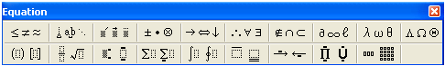

45-rasm. Equation menyusining ko`rinishi

**Multiple Choice**- tipidagi savol (savolning javobi faqat bittasi to`g`ri bo`lgan tipdagi savol). Bitta javobni tanlash - test savoli javob variantlari orasida yagona javobni belgilash. Bunday tipdagi savolning faqat bitta to`g`ri javobi bo`ladi. Bunday tipdagi savolning umumiy ko`rinishi qo`yidagi ko`rinishda bo`ladi:

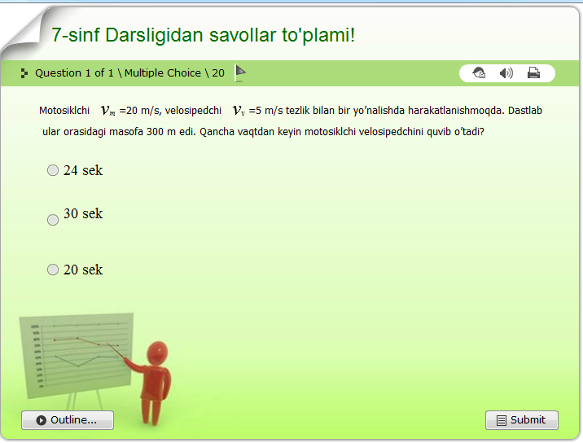

46-rasm. Multiple Choice tipidagi savolning umumiy ko`rinishi

Bunday tipdagi savolni yaratish uchun menyular satrida joylashgan qo`yidagi menyu osti satrlarni ketma-ket ravishda **Question - Multiple Choice** tanlaymiz:

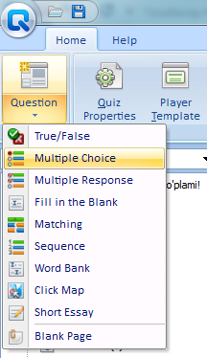

47-rasm. Multiple Choice tipidagi savolini tanlash oynasi

Natijada shu tipdagi savolni kiritish oynasi chiqadi:

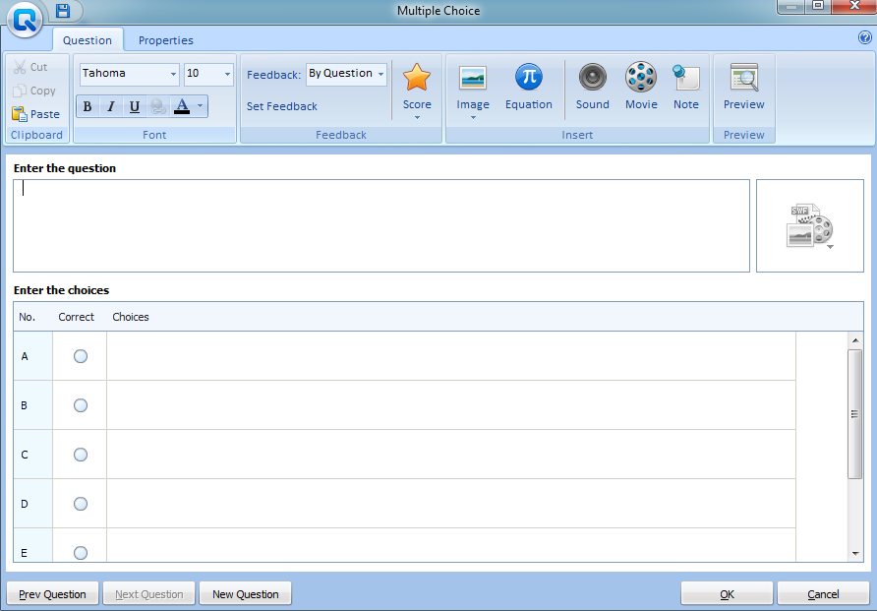

48-rasm. Multiple Choice tipidagi savolini yaratish oynasi

Rasmda ko`rsatilgan tegishli joylariga mos ravishda savol va javob matnini kiriting. To`g`ri javobni belgilab qo`yish yoddan chiqmasin. To`g`ri javoblarni qayerga kiritish muhim hisoblanmaydi, chunki test jarayonida dasturning o`zi tasodifiy ravishda aralashtirib tashlaydi. Savol va javobning matn kiritish joyida rasm, multimedia elementarini (tovush, video va fleysh fayllarni) joylashtirish imkoniyati ham bor.

Barcha amallarni bajarib bo`linganidan keyin yaratilgan savol turini saqlaymiz. Test savoli kiritilmagan bo`lsa yoki to`g`ri javob belgilanmagan bo`lsa, saqlamoqchi bo`lgan faylingiz saqlanmasligi mumkin.

**Savol turi:** Multiple Response (Bir nechta javobni tanlash - test savollariga javob variantlari orasida bitta va undan ortiq javobni belgilash).

Bunday tipdagi savol tiplarida berilgan savolda bir vaqtning o`zida bir-nechta to`g`ri javoblar bo`lishi mumkin.

Bunday tipdagi savolning umumiy ko`rinishi qo`yidagi ko`rinishda bo`ladi:

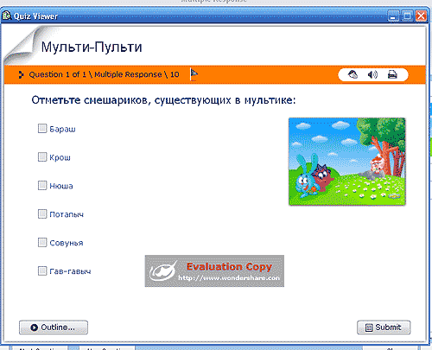

49-rasm. Multiple Response tipidagi savolning umumiy ko`rinishi

Bunday tipdagi savolni yaratish uchun menyular satrida joylashgan qo`yidagi menyu osti satrlarni ketma-ket ravishda **Question - Multiple Response** tanlaymiz.

Natijada shu tipdagi savolni kiritish oynasi chiqadi:

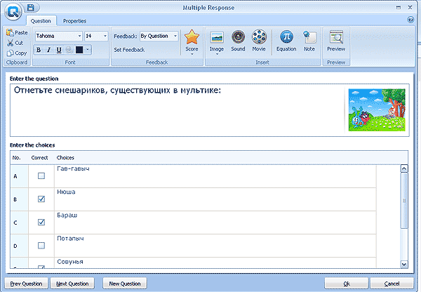

50-rasm. Multiple Response tipidagi savolini yaratish oynasi

Rasmda ko`rsatilgan tegishli joylariga mos ravishda savol va javob matnini kiriting. To`g`ri javoblarni belgilab qo`yish yoddan chiqmasin. To`g`ri javoblarni kanday ketma-ketlikda kiritish muhim emas, chunki test jarayonida dasturning o`zi tasodifiy ravishda javoblarni aralashtirib yuboradi (tashlaydi). Savol va javobning matnini kiritish joyida rasm, multimedia elementlarini (audio, video yoki fleysh fayllarni) joylashtirish (kiritish) imkoniyati ham bor.

Agar hohlasangiz yaratgan savolingiz qanday ko`rinishda bo`lishini kurmoqchi bo`lsangiz u holda menyular satridan **Preview** tugmasini bosish orqali amalga oshiriladi, natijada siz yaratgan Savol turining foydalanuvchi (o`quvchi yoki talaba) uchun (oldindan) ko`rinishi paydo bo`ladi.

Barcha amallarni bajarilgandan keyin yaratilgan Savol turini Save tugmasini bosish orqali saqlaymiz.

**Savol turi:** Fill in the Blank

Bunday tipdagi Savol turida matn maydonida (tegishli so`z kiritish joyida) javobni klaviatura orqali kiritish kerak bo`ladi.

Bunday tipdagi savolning umumiy ko`rinishi qo`yidagi ko`rinishda bo`ladi:

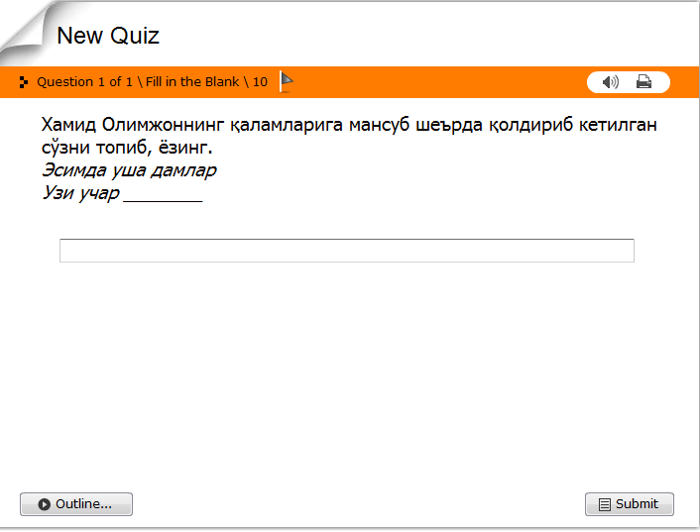

51-rasm. Fill in the Blank tipidagi savolning umumiy ko`rinishi

Savolga javob berish klaviatura orqali kiritiladi. Kiritilgan so`z , oldindan kiritigan so`zlar bilan to`liq mos kelsa, javob qabul qilinadi va savolga ajaratilgan ball beriladi. Javob kiritilgandan keyin Submit. tugmasi bosilishi kerak.

Bunday tipdagi savolni yaratish uchun menyular satrida joylashgan qo`yidagi menyu osti satrlarni ketma-ket ravishda **Question - Fill in the Blank** tanlanadi.

Natijada shu tipdagi savolni kiritish oynasi chiqadi:

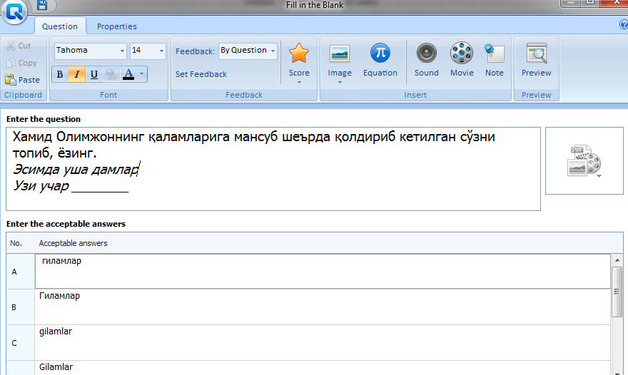

52-rasm. Fill in the Blank tipidagi savolini yaratish oynasi

Rasmda ko`rsatilgan tegishli joylariga mos ravishda savol va javob matnlari kiritiladi. Javob variantlarini kiritilayotgan vaqtda, imtihon vaqtida foydalanuvchi qanday javoblarni kiritishi mumkin bo`lgan barcha variantlarni qarab chiqish (kiritish) kerak bo`ladi. Masalan: *“O`zbekiston poytahtini kiriting”* savoli berilgan bo`lsa, Javoblar kiritish joyiga qo`yidagi variantlarni kiritish kerak bo`ladi: *Toshkent, toshkent, Toshkent*.

Shu sabali bunday tipdagi savollardan foydanailayotganda savol oldiga foydalanuvchilar uchun alohida izoh kiritib utish kerak bo`ladi. Savolga izoh berish uchun qo`yidagi amal qilinadi.

Savol oynasing menyular satridagi (**Insert** bo`limida) **Note** menyusi bosiladi.

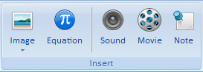

53-rasm. Menyu satrining ko`rinishi

Natijada, **Not**e menyusi bosilgandan keyin savolga javob kiritish oynasining o`ng tarafida qo`yidagi oyna chiqadi:

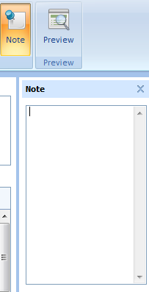

54-rasm. Note menyusining umumiy ko`rinishi

Bu yerda test savoliga oid biror bir izoh kiritishingiz mumkin bo`ladi. O`z navbatida shuni ham aytib utamizki, test savollariga faqat “izoh” kiritmasdan video yoki audio fayllarni yuklash mumkin.

Barcha amallarni bajarib bo`linganidan keyin yaratilgan Savol turini saqlaymiz. Test savoli kiritilmagan bo`lsa yoki to`g`ri javob(lar) belgilanmagan bo`lsa, saqlamoqchi bo`lgan faylingiz saqlanmasligi mumkin.

**Savol turi:** Matching

Bunday tipdagi savol tiplarida moslikni topish kerak bo`ladi, javob va savollar o`ng va chap tomonlarga ajaratilgan bo`ladi. Foydalanuvchi (test topshiruvchi talaba, o`quvchi) o`ng va chap tomondagi so`zlarning juftini topib, sichqoncha orqali birlashtirishi kerak bo`ladi.

Bunday tipdagi savolning umumiy ko`rinishi qo`yidagi ko`rinishda bo`ladi:

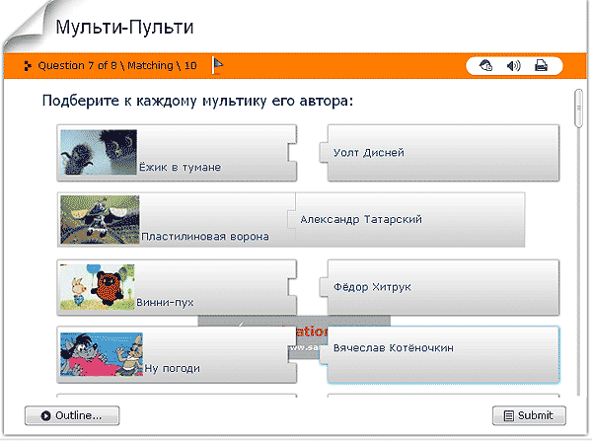

55-rasm. Matching tipidagi savolning umumiy ko`rinishi

Bunday tipdagi savolni yaratish uchun menyular satrida joylashgan qo`yidagi menyu osti satrlarni ketma-ket ravishda **Question - Matching** tanlaysiz.

Natijada shu tipdagi savolni kiritish oynasi chiqadi:

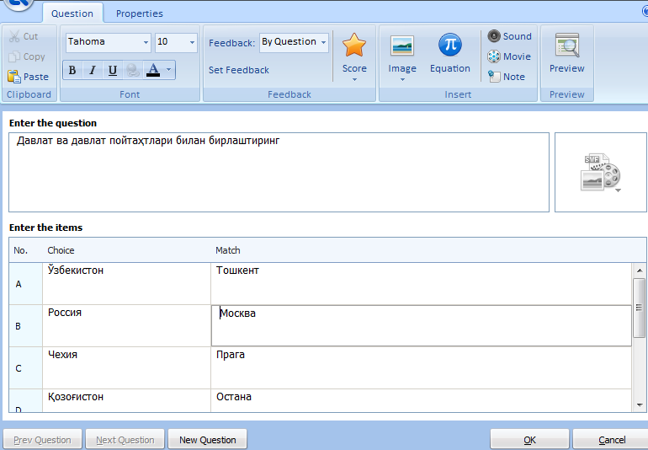

56-rasm. Matching tipidagi savolini yaratish oynasi

Rasmda ko`rsatilgan tegishli joylariga mos ravishda savolga to`g`ri keladigan mos javobni savol to`g`risiga kiritish kerak bo`ladi. Savol va javobning matn kiritish joyiga rasm, multimedia elementlarini (audio, video yoki fleysh fayllarini) joylashtirish mumkin.

Barcha amallarni bajarilgandan keyin yaratilgan Savol turini saqlaymiz. Savoli kiritilmagan bo`lsa yoki javobga mos keladigan moslik yozilmagan bo`lsa, saqlamoqchi bo`lgan faylingiz saqlanmasligi mumkin, natijada hatolik chiqadi.

**Savol turi:** Sequence

Bunday tipdagi Savol turida berilgan ob’yektlarni ma’lum bir qoida asosida ketma-ketliklikni sichqoncha orqali joylashtirishi (tartibga solishi) kerak bo`ladi.

Bunday tipdagi savolning umumiy ko`rinishi qo`yidagi ko`rinishda bo`ladi:

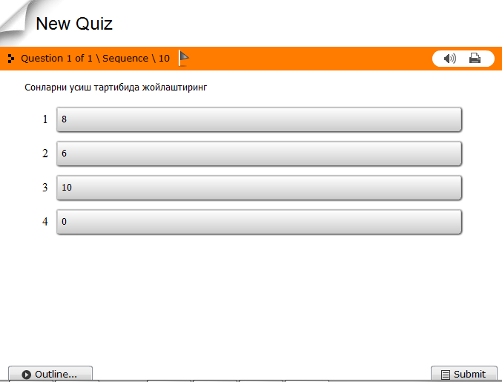

57-rasm. Sequence tipidagi savolning umumiy ko`rinishi

Bunday tipdagi savolni yaratish uchun menyular satrida joylashgan qo`yidagi menyu osti satrlardan ketma-ket ravishda **Question - Sequence** tanlaysiz.

Natijada shu tipdagi savolni kiritish oynasi chiqadi:

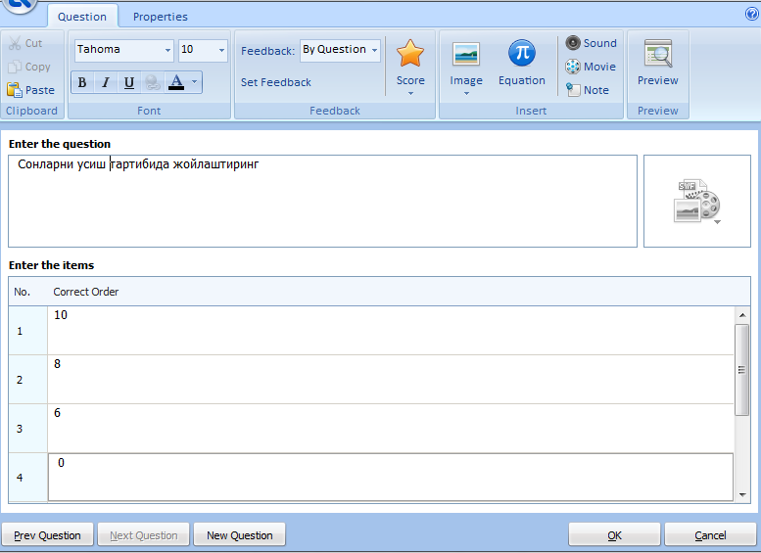

58-rasm. Sequence tipidagi savolini yaratish oynasi

Rasmda ko`rsatilgan tegishli joylariga mos ravishda savol va javob matnlarini kiriting. Savol oynasiga bu tipdagi savolning shartini kiritib qo`ish mumkin, masalan Qo`yida keltirilgan sonlarni usish( kamayish) tartibida joylashtiring. Javoblar kiritish oynasiga sonlarni aynan usish tartibida joylashtirish kerak bo`ladi. Aynan usish tartibida. Talabalarga savol bo`lib tushganda savol “panelcha”lari aralashgan holda tushadi. Talaba(o`quvchi) esa sichqoncha orqali sonlarni usish (kamayish) tartibida joylashtirishi kerak bo`ladi. Javob kiritilgandan keyin **Submit** tugmasi bosilishi kerak. Savol va javobning matn kiritish joyida multimedia elementarini (audio, video va fleysh fayllarni) joylashtirish mumkin.

Barcha amallarni bajarilgandan so`ng yaratilgan Savol turini saqlaymiz.

**Savol turi:** Word Bank

Bunday tipdagi Savol turi Matching tipiga o`xshash bo`lib, faqat so`zlar o`ng va chap tomonda keltirilmasdan, savol oynasining pastiga so`zlar banki sifatida jam bo`lib (aralashgan) holda bo`ladi.

Bunday tipdagi savolning umumiy ko`rinishi qo`yidagi ko`rinishda bo`ladi:

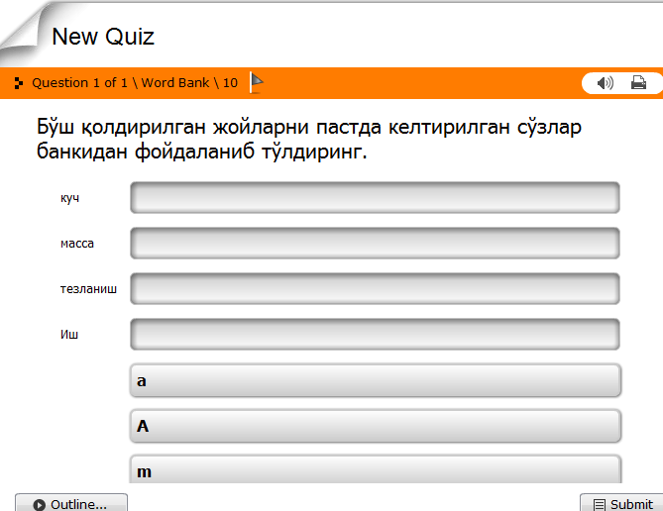

59-rasm. Word Bank tipidagi savolning umumiy ko`rinishi

Savolga javob berish klaviatura orqali kiritiladi. Kiritilgan so`z, oldindan kiritigan so`zlar bilan to`liq mos kelsa, javob qabul qilinadi va savolga ajaratilgan ball beriladi. Javob kiritilgandan keyin **Submit** tugmasi bosilishi kerak.

Bunday tipdagi savolni yaratish uchun menyular satrida joylashgan qo`yidagi menyu osti satrlarni ketma-ket ravishda **Question** - **Word Bank** tanlanadi.

Natijada shu tipdagi savolni kiritish oynasi chiqadi:

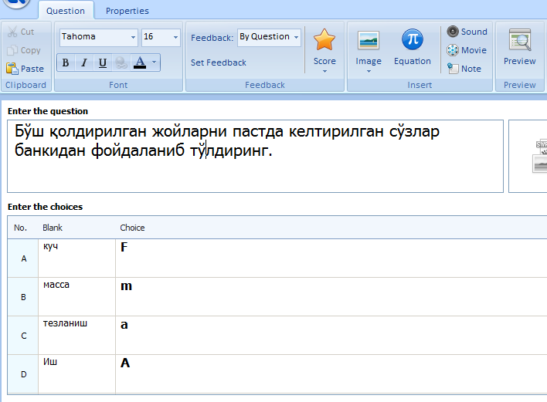

60-rasm. Word Bank tipidagi savolini yaratish oynasi

Rasmda ko`rsatilgan tegishli joylariga mos ravishda savolga to`g`ri keladigan mos javobni savol to`g`risiga kiritish kerak bo`ladi. Savol va javobning matn kiritish joyiga rasm, multimedia elementlarini (audio, video yoki fleysh fayllarini) joylashtirish mumkin.

Agar hohlasangiz yaratgan savolingiz qanday ko`rinishda bo`lishini kurmoqchi bo`lsangiz u holda menyular satridan **Preview** tugmasini bosish orqali amalga oshiriladi, natijada siz yaratgan Savol turining foydalanuvchi (o`quvchi yoki talaba) uchun (oldindan) ko`rinishi paydo bo`ladi.

Foydalanuvchi so`zlar bankidan foydalangan holda sichqoncha orqali tegishli so`zning yoniga (mos) joylashtirishi (o`rnatishi, joylashtirishi) kerak bo`ladi.

Barcha amallarni bajarilgandan keyin yaratilgan Savol turini Save tugmasini bosish orqali saqlaymiz.

**Savol turi:** Click Map (haritani belgilash)

Bu tipdagi savol orginal tipdagi savollardan biri hisolanadi. Bu tipdagi savolda harita deb nomalanadigan faylning biror bir joyini belgilashi kerak bo`ladi. Belgilash dasturda berilgan dumaloq ko`rsatgich orqali yoki foydlanuvchining o`zi tegishli sohani aylana ko`rinishida chizishi orqali amalga oshiriladi. Agar talaba tomonidan belgilangan soha suralayotgan soha bilan mos tushsa , javob to`g`ri aks holda javob hato bo`ladi.

Bunday tipdagi savollar orqali biror bir rasmdagi ma’lum bir joylarini aniqlashda ishlatish mumkin. Juhrofiya (Geografiya) fanida dunyo haritasidan biror bir davlatni ko`rsatishda va boshqa holatlarda keng foydalanish mumkin.

Bu yerda zotdor itning tana qismining ma’lum qismini topish so`ralayapti. O`quvchi (test topshirayotgan foydalanuvchi yoki talaba) so`ralayotgan sohaga sichqoncha orqali tegishli doira shaklidagi shakl orqali belgilashi kerak bo`ladi.

Javob belgilangandan keyin Submit. tugmasi bosilishi kerak.

Bunday tipdagi savolni yaratish uchun menyular satrida joylashgan qo`yidagi menyu osti satrlarni ketma-ket ravishda **Question** - **Click Map** tanlanadi.

Natijada shu tipdagi savolni kiritish oynasi chiqadi:

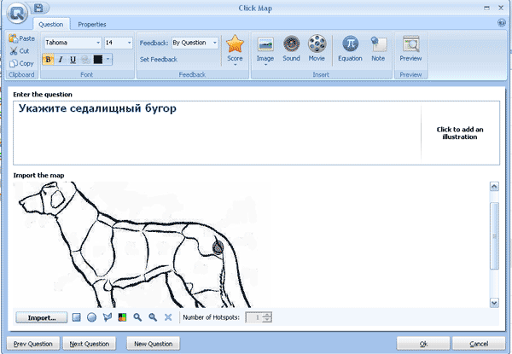

61-rasm. Click Map tipidagi savolini yaratish oynasi

Savol oynasiga savol matnini kiriting. So`ngra, **Import** tugmasini bosish orqali tegishli rasmni yuklaymiz.

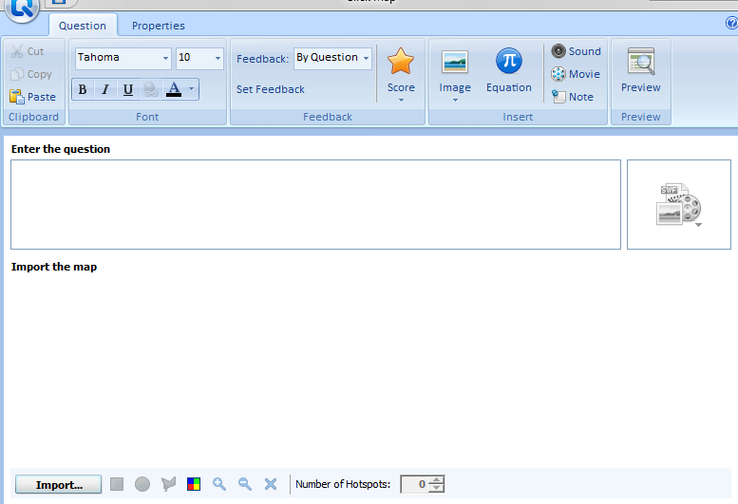

62-rasm. Click Map tipidagi savolini yaratish oynasi

Instrumentlar paneli orqali (pastda joylagan rasmga qarang) yuklangan rasmning tegishli joyini (so`ralayotgan, topish kerak bo`lgan qismini) belgilaymiz.



63-rasm. Instrumentlar panelining umumiy ko`rinishi

Belgilash uchun instrumentlar panelida har xil ko`rinishdagi belgilash uskunalari mavjud, qo`lay uskunani tanlash orqali yuklangan rasmning tegishli sohasini belgilash mumkin bo`ladi.

Belgilangan joy (soha) aynan bizni qiziqtirayotgan savolning javobi bo`ladi. Shuningdek bu tipdagi savol uchun video roliklar, audio fayl yoki fleysh roliklarni ham yuklash mumkin. Savolni saqlaymiz (Save) tugmasini tanlash orqali. Agar saqlash vaqtida biror bir muammo paydo bo`lgan bo`lsa, u holda:

Savol kiritilmagan, rasm yuklanmagan yoki kiritilgan rasm sohasi belgilanmagan.

Va nihoyat eng ohirgi Savol turini o`rganib chiqamiz.

**Savol turi:** Short Essay. Qisqa bayon (esse) yozish talab qiladigan tipdagi savol hisoblanadi. Bu tipdagi savolning boshqa tipdagi savollardan farqi shundaki, berilgan savolni dastur baholamaydi, balki o`qituvchining o`zi baholashi kerak bo`ladi. Bu tipdagi savolni masofali ta’lim jarayonidan foydalanish maqsadga muovffiq hisoblanadi, chunki talaba yozgan esse internet orqali o`qituvchining elektron pochtasiga yetib boradi. O`qituvchi shundan keyingina talaba tomonidan yozilgan bayonni tekshirib o`zi mustaqil baholaydi. Yaratayotgan testining nazorat tipi masofali ta’lim jarayonida foydalanish rejalashtirilmagan bo`lsa u holda bu tipdagi Savol turidan foydalanish kerak (shart) emas.

Menyular satridan bu tipdagi savolni tanlaganingizdan keyin qo`yida ko`rsatilgan oyna chiqadi:

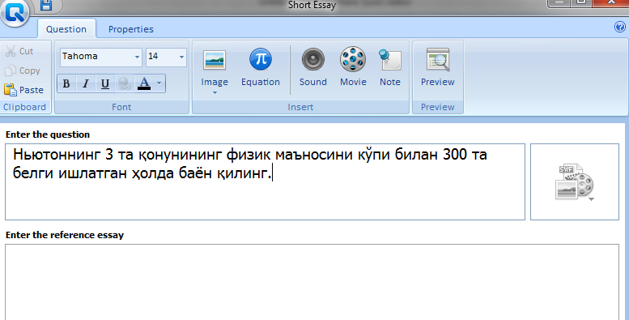

64-rasm. Short Essay tipidagi savolini yaratish oynasi

Talaba (o`quvchi) savolni o`qib bo`lgandan keyin bo`sh qoldirilgan joyga so`ralayotgan topshiriqni bayon qilish kerak bo`ladi ya’ni klaviatura orqali yozishlar kerak bo`ladi. Yana ta’kidlab o`tamizki, bu turdagi savollarni o`qituvchining o`zi tekshiradi. Kompyuter dasturining o`zi baholamaydi.

Yaratib bo`lingan testlarning barchasi qo`yida ko`rsatilgan holda guruhlangan holda shaklangan bo`ladi.

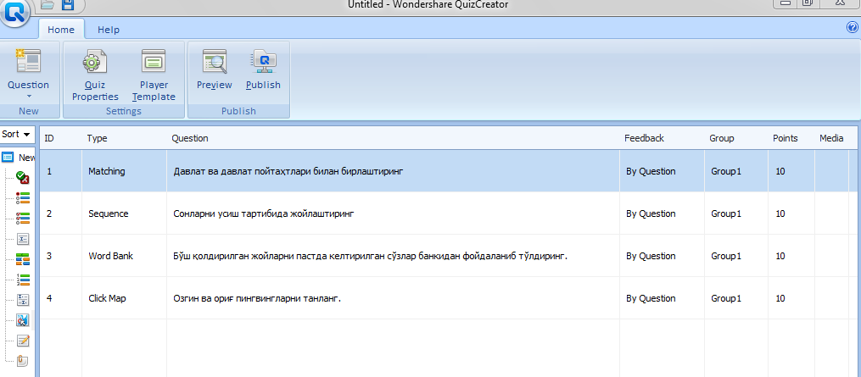

65-rasm. Wondershare QuizCreator dastur muhitida yaratilgan testlarning umumiy ko`rinishi

Agar etibor bergan bo`lsangiz bu oynada savollarni savol turiga bog`liq ravishda guruhlangan holda shaklantirish mumkin.

Agar yaratilgan savollarga biror bir o`zgartirish kiritish niyatida bo`lsangiz, savolga sichqonchani olib borib ikki marta ketma-ket bosamiz. Natijada test savolimizni o`zgartirishimiz mumkin bo`ladi.